cv
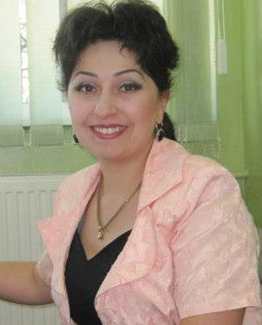
სახელი ნანა
გვარი ბერძენიშვილი
მისამართი: თბილისი, ნინოშვილის 65
ტელეფონი: 5 (98) 950 732
Email: nanaka.berdzenishvili@yahoo.com
დაბადების წელი: 10/08/1977
დაბადების ადგილი: თელავი, საქართველო
ოჯახური მდგომარეობა: მარტოხელა დედა

განათლება:
1983-1994წწ. თელავის რაიონის სოფელ იყალთოს საშუალო სკოლა (წარჩინებით);
1994-1999წწ. ი. გოგებაშვილის სახელობის თელავის სახელმწიფო უნივერსიტეტის საბუნებისმეტყველო ფაკულტეტის გეოგრაფია-ბიოლოგიის სპეციალობა (წარჩინებით);
1995-1998 წწ. ი. გოგებაშვილის სახელობის თელავის სახელმწიფო უნივერსიტეტთან არსებული ჰუმანიტარული სასწავლებელი სპეციალობით წამალთმცოდნეობა და ხალხური მედიცინა (წარჩინებით);
2001-2004 წწ. თბილისის ივანე ჯავახიშვილის სახელობის სახელმწიფო უნივერსიტეტის გეოგრაფია-გეოლოგიის ფაკულტეტის საქართველოს და საზღვარგარეთის ქვეყნების პოლიტიკური და სოციალ-ეკონომიკური გეოგრაფიის კათედრა, ასპირანტურის განყოფილება;
2009-2012 წწ. ი. გოგებაშვილის სახელობის თელავის სახელმწიფო უნივერსიტეტის ზუსტ და საბუნებისმეტყველო ფაკულტეტის დოქტურანტურა, მომენიჭა გეოგრაფიის დოქტორის ხარისხი.

სამუშაო გამოცდილება:

2005 წწ. ი. გოგებაშვილის სახელობის თელავის სახელმწიფო უნივერსიტეტის ზუსტი და საბუნებისმეტყველო ფაკულტეტის გეოგრაფია-ეკოლოგიის კათედრის ლაბორანტი;
2009–2011 წწ. თელავის ერეკლე მეორის სახელობის გიმნაზიის ბუნებისა და გეოგრაფიის მასწავლებელი.
2005-2014 წწ. ი. გოგებაშვილის სახელობის თელავის სახელმწიფო უნივერსიტეტის ზუსტი და საბუნებისმეტყველო ფაკულტეტის საბუნებისმეტყველო დეპარტამენტის ასისტენტ– პროფესორი.
2014 წლის სექტემბრიდან დღემდე ი. გოგებაშვილის სახელობის თელავის სახელმწიფო უნივერსიტეტის ზუსტი და საბუნებისმეტყველო ფაკულტეტის საბუნებისმეტყველო დეპარტამენტის ასოცირებული პროფესორი.

ენები: ქართული (მშობლიური), ინგლისური (თავისუფლად), რუსული (კარგი), გერმანული (საშუალოდ)
უნარები: კომპიუტერი (ინტერნეტი, ვორდი, ექსელი)

